Баня 5,5 х 5,5

Пятистенок с рубленными франтонами, высота 2,3 метра из
оцилиндрованного бревна диаметром 18 см.

Стоимость 450000 т.р.

В комплект входят потолочные и половые балки, пиломатериалы необходимые для изготовления стропильной системы.

Лист 1. Общие данные

№ Листа | Наименование | Примечание
1 | Общие данные
2 | Вид1
3 | Вид2
4 | Вид3
5 | Вид4
6 | Планы этажей 0,000
7 | План кровли
8 | Фасады 1 - 3
9 | Фасады 3 - 1
10 | Фасады А - В
11 | Фасады В - А

Ведомость основных комплектов рабочих чертежей

Обозначение | Наименование | Примечание
12-10032025 Макке  Николай - АР | Архитектурные решения
12-10032025 Макке  Николай - АС | Архитектурно-строительные решения

 |  |  |  |  |  | 12-10032025 Макке Николай - AP | Лист
 |  |  |  |  |  | 12-10032025 Макке Николай - AP | 2
Изм. | Кол. уч. | Лист | № док. | Подпись | Дата | 12-10032025 Макке Николай - AP | 2

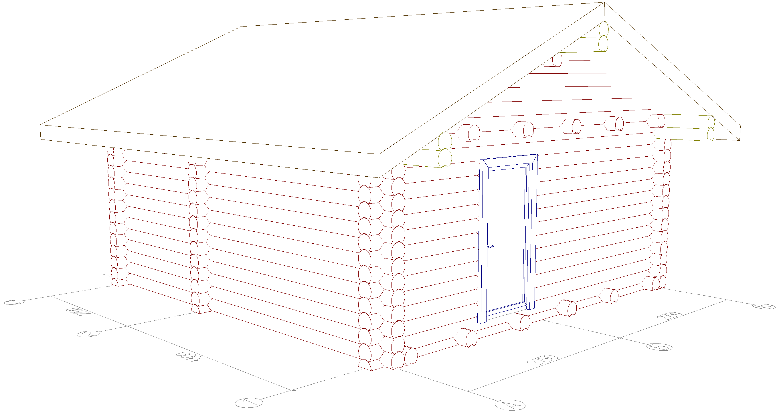
 |  |  |  |  |  | 12-10032025 Макке Николай - АС
 |  |  |  | Изм. | Кол.
Изм. | Кол. уч. | Лист | № док. | Подпись | Дата
Разработал |  | В.С. Сергеев |  |  |  | 12-10032025 Макке Николай | Стадия | Лист | Листов
 |  |  |  |  |  | 12-10032025 Макке Николай |  | 2
 |  |  |  |  |  | Вид1

 |  |  |  |  |  | 12-10032025 Макке Николай - АС
 |  |  |  | 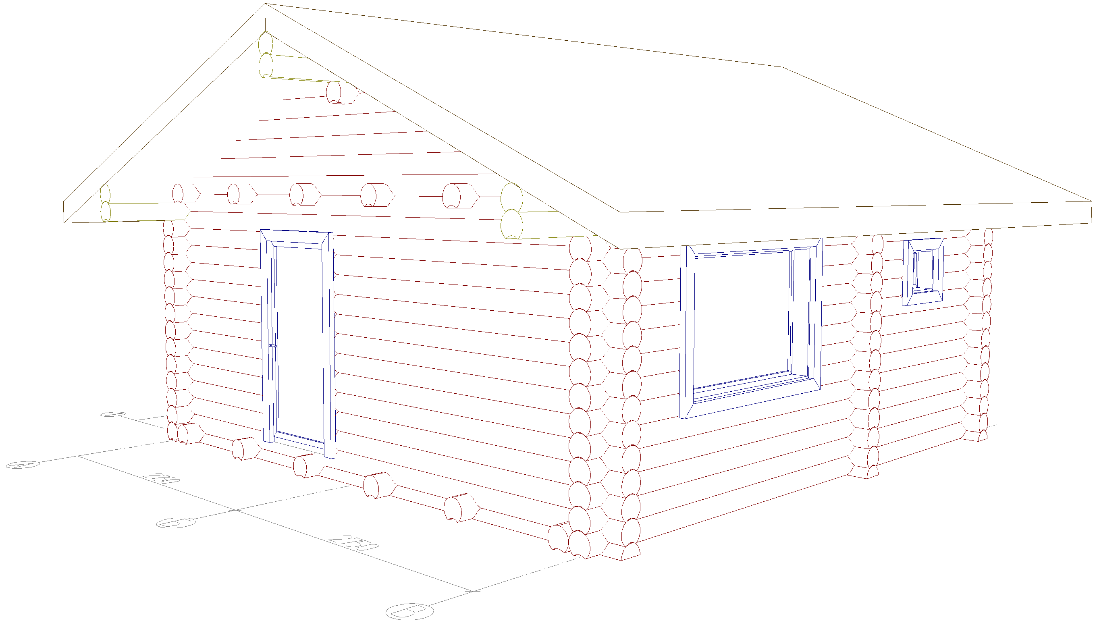  Изм. | Кол.
Изм. | Кол. уч. | Лист | № док. | Подпись | Дата
Разработал |  | В.С. Сергеев |  |  |  | 12-10032025 Макке Николай | Стадия | Лист | Листов
 |  |  |  |  |  | 12-10032025 Макке Николай |  | 3
 |  |  |  |  |  | Вид2

 |  |  |  |  |  | 12-10032025 Макке Николай - АС
 |  |  |  | 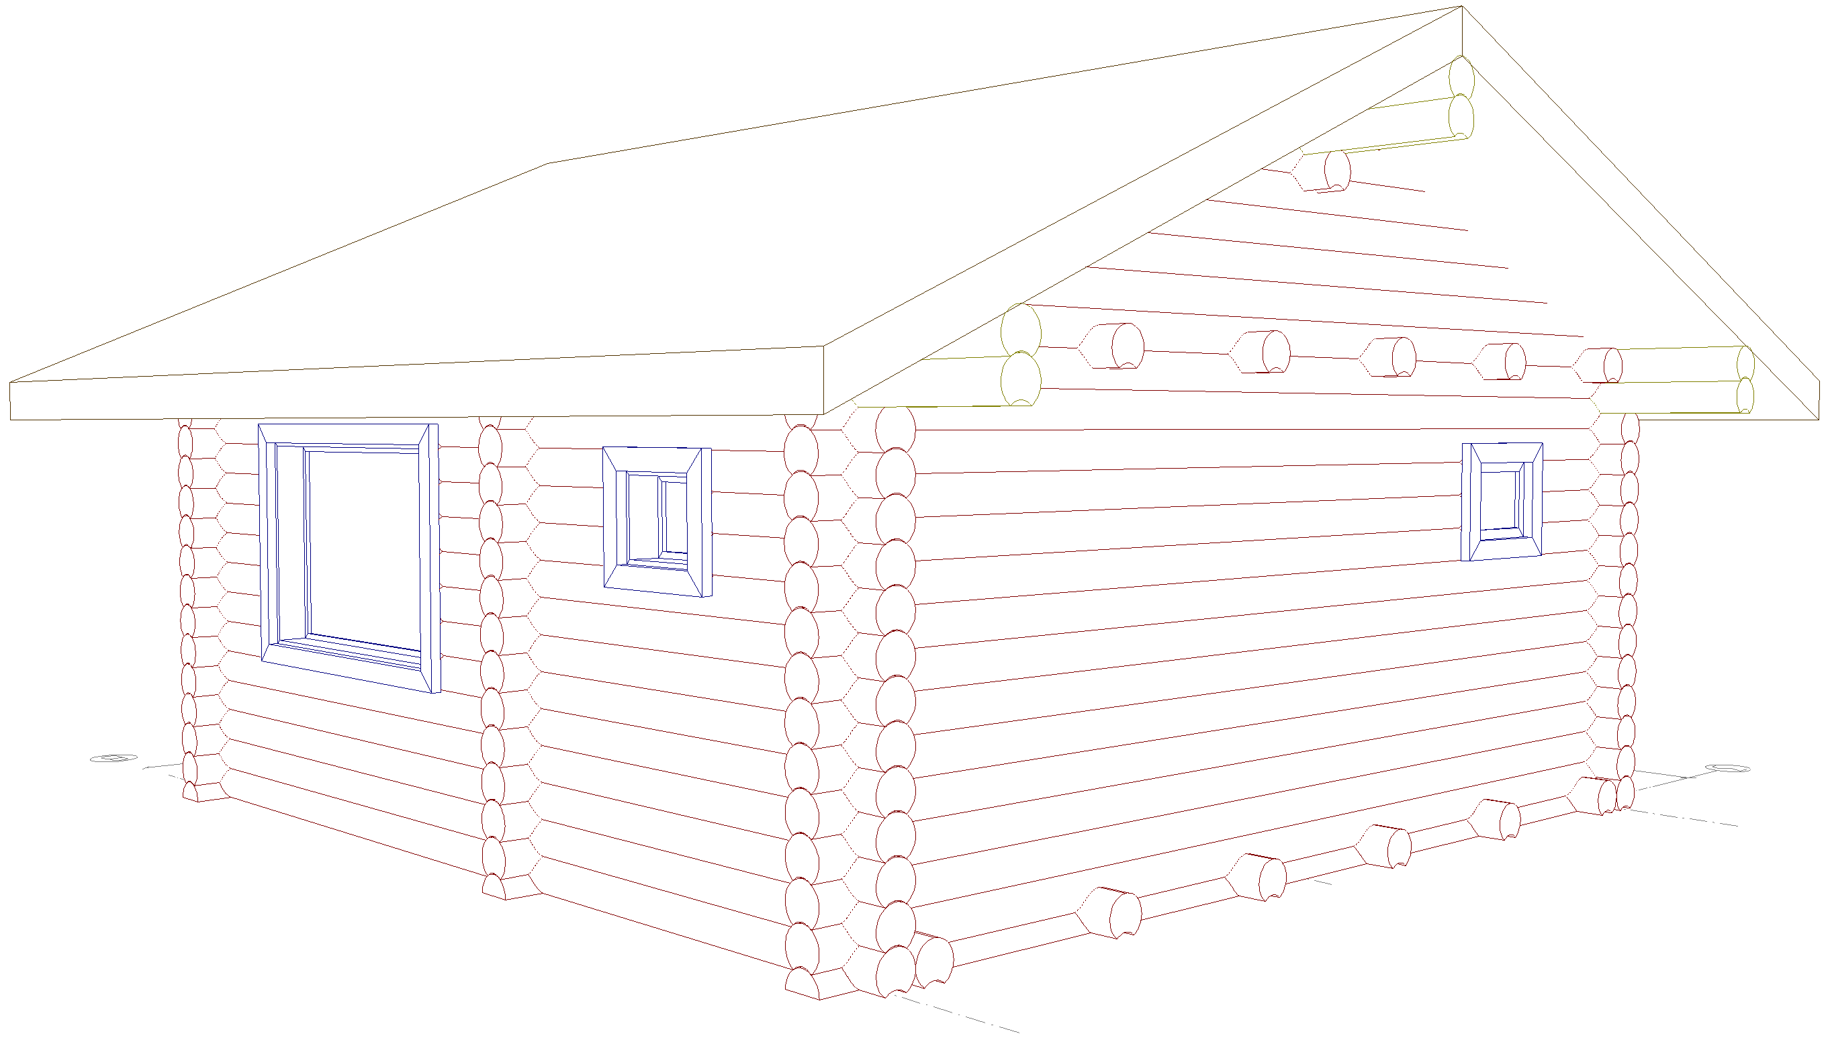  Изм. | Кол.
Изм. | Кол. уч. | Лист | № док. | Подпись | Дата
Разработал |  | В.С. Сергеев |  |  |  | 12-10032025 Макке Николай | Стадия | Лист | Листов
 |  |  |  |  |  | 12-10032025 Макке Николай |  | 4
 |  |  |  |  |  | Вид3

 |  |  |  |  |  | 12-10032025 Макке Николай - АС
 |  |  |  | 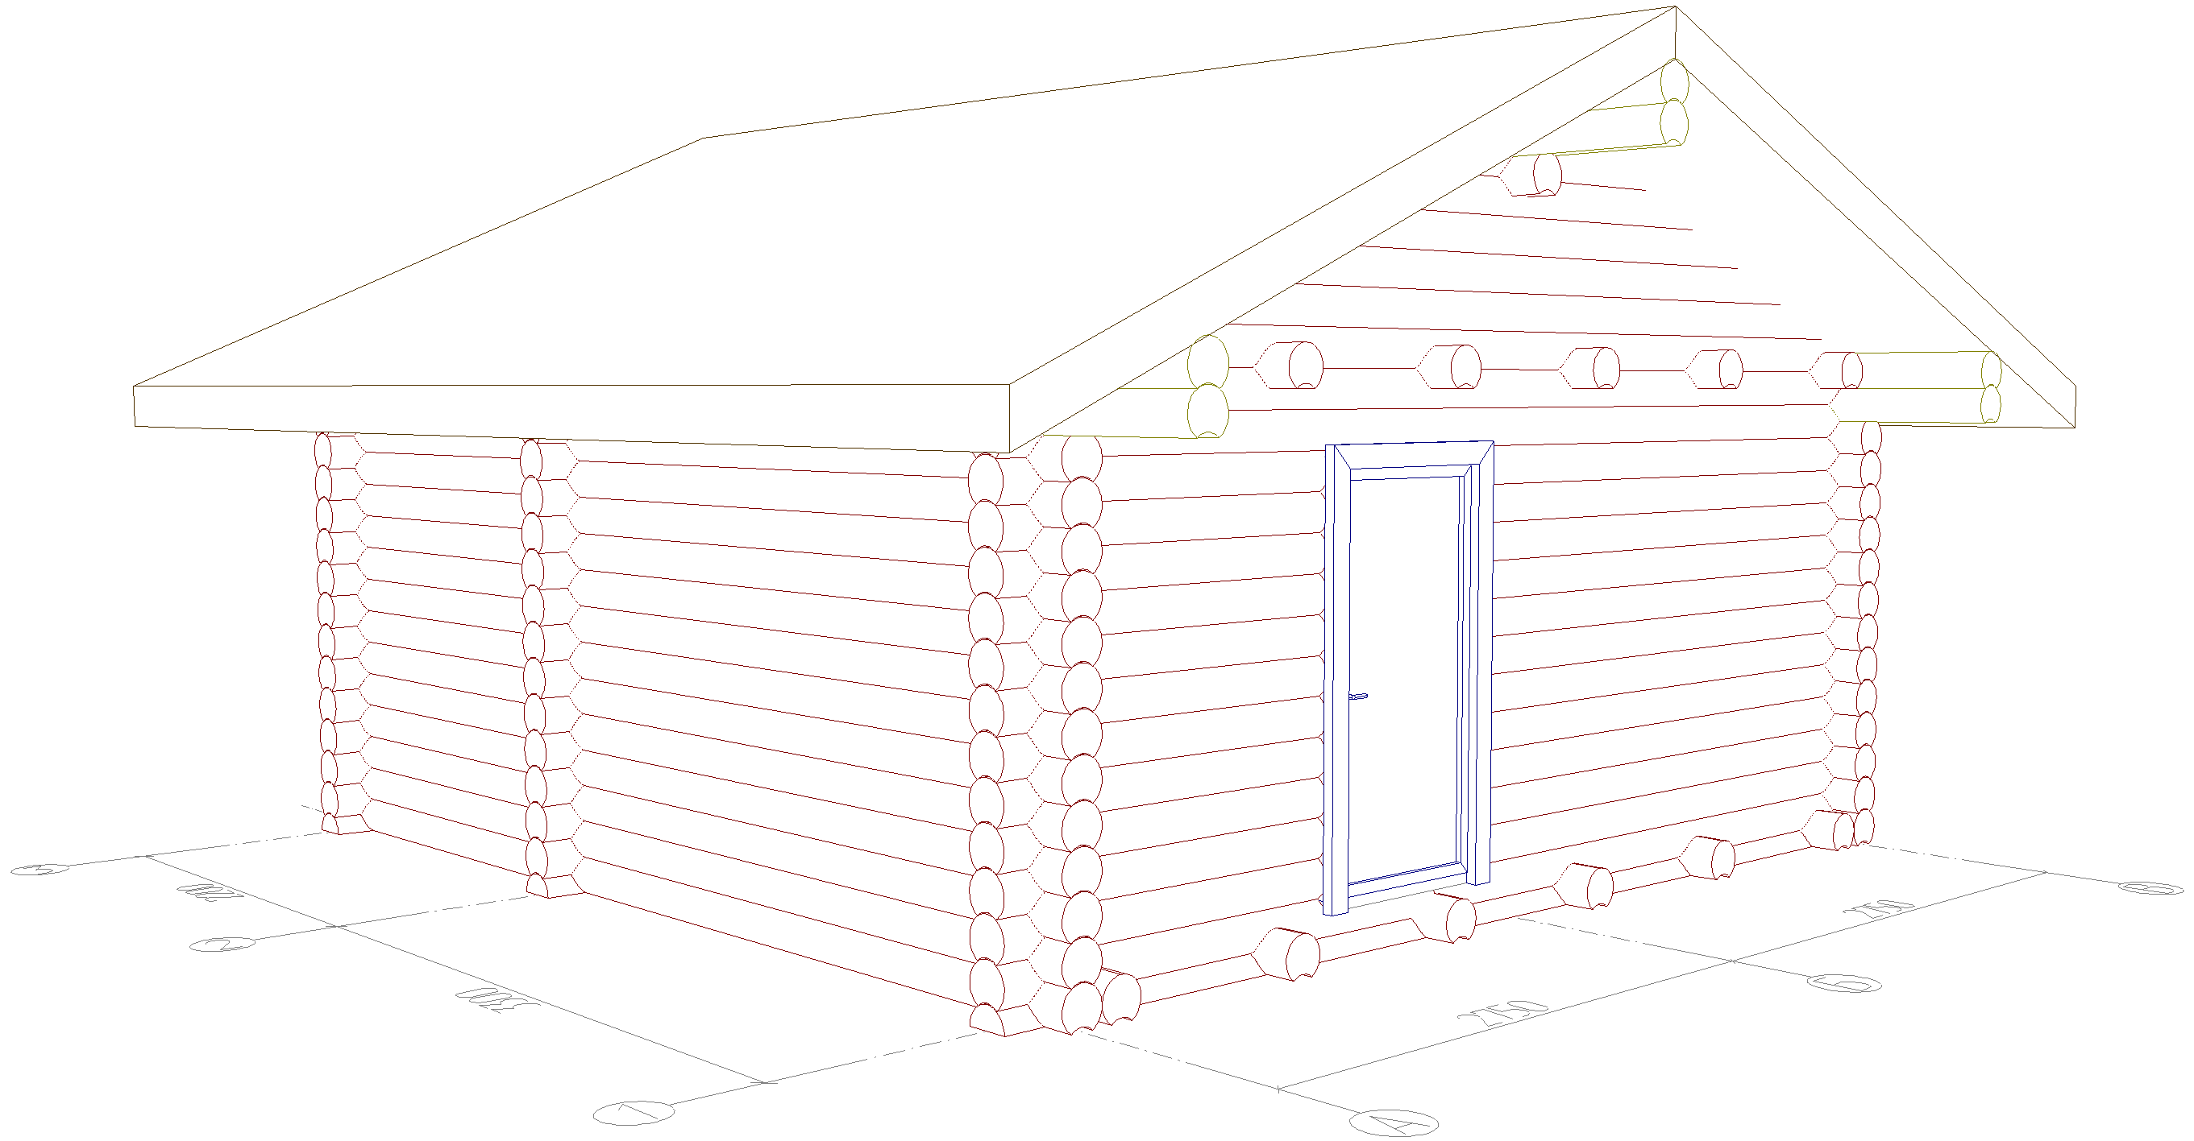  Изм. | Кол.
Изм. | Кол. уч. | Лист | № док. | Подпись | Дата
Разработал |  | В.С. Сергеев |  |  |  | 12-10032025 Макке Николай | Стадия | Лист | Листов
 |  |  |  |  |  | 12-10032025 Макке Николай |  | 5
 |  |  |  |  |  | Вид4

 |  |  |  |  |  | 12-10032025 Макке Николай - АР
 |  |  |  | 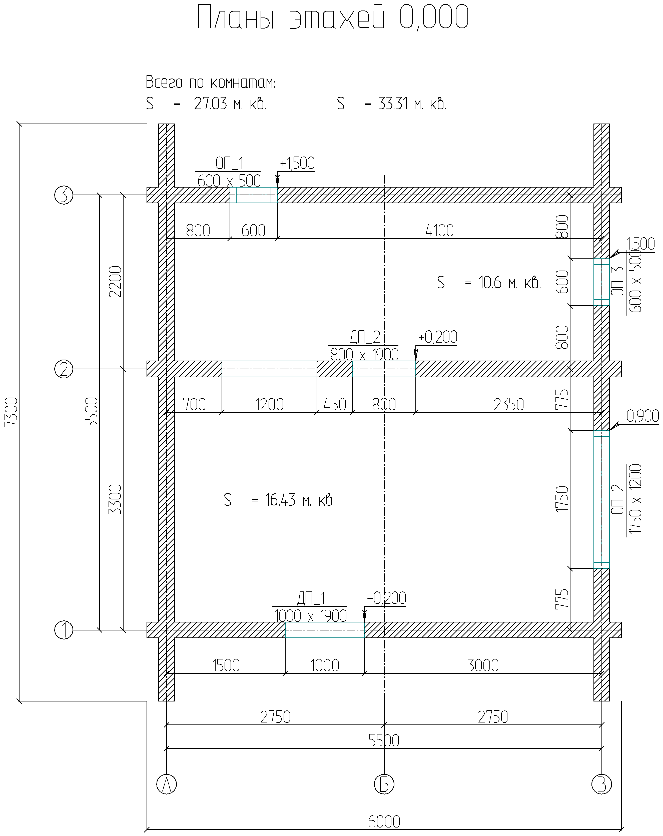  Изм. | Кол.
Изм. | Кол. уч. | Лист | № док. | Подпись | Дата
Разработал |  | В.С. Сергеев |  |  |  | 12-10032025 Макке Николай | Стадия | Лист | Листов
 |  |  |  |  |  | 12-10032025 Макке Николай |  | 6
 |  |  |  |  |  | Планы этажей 0,000

 |  |  |  |  |  | 12-10032025 Макке Николай - АР
 |  |  |  | 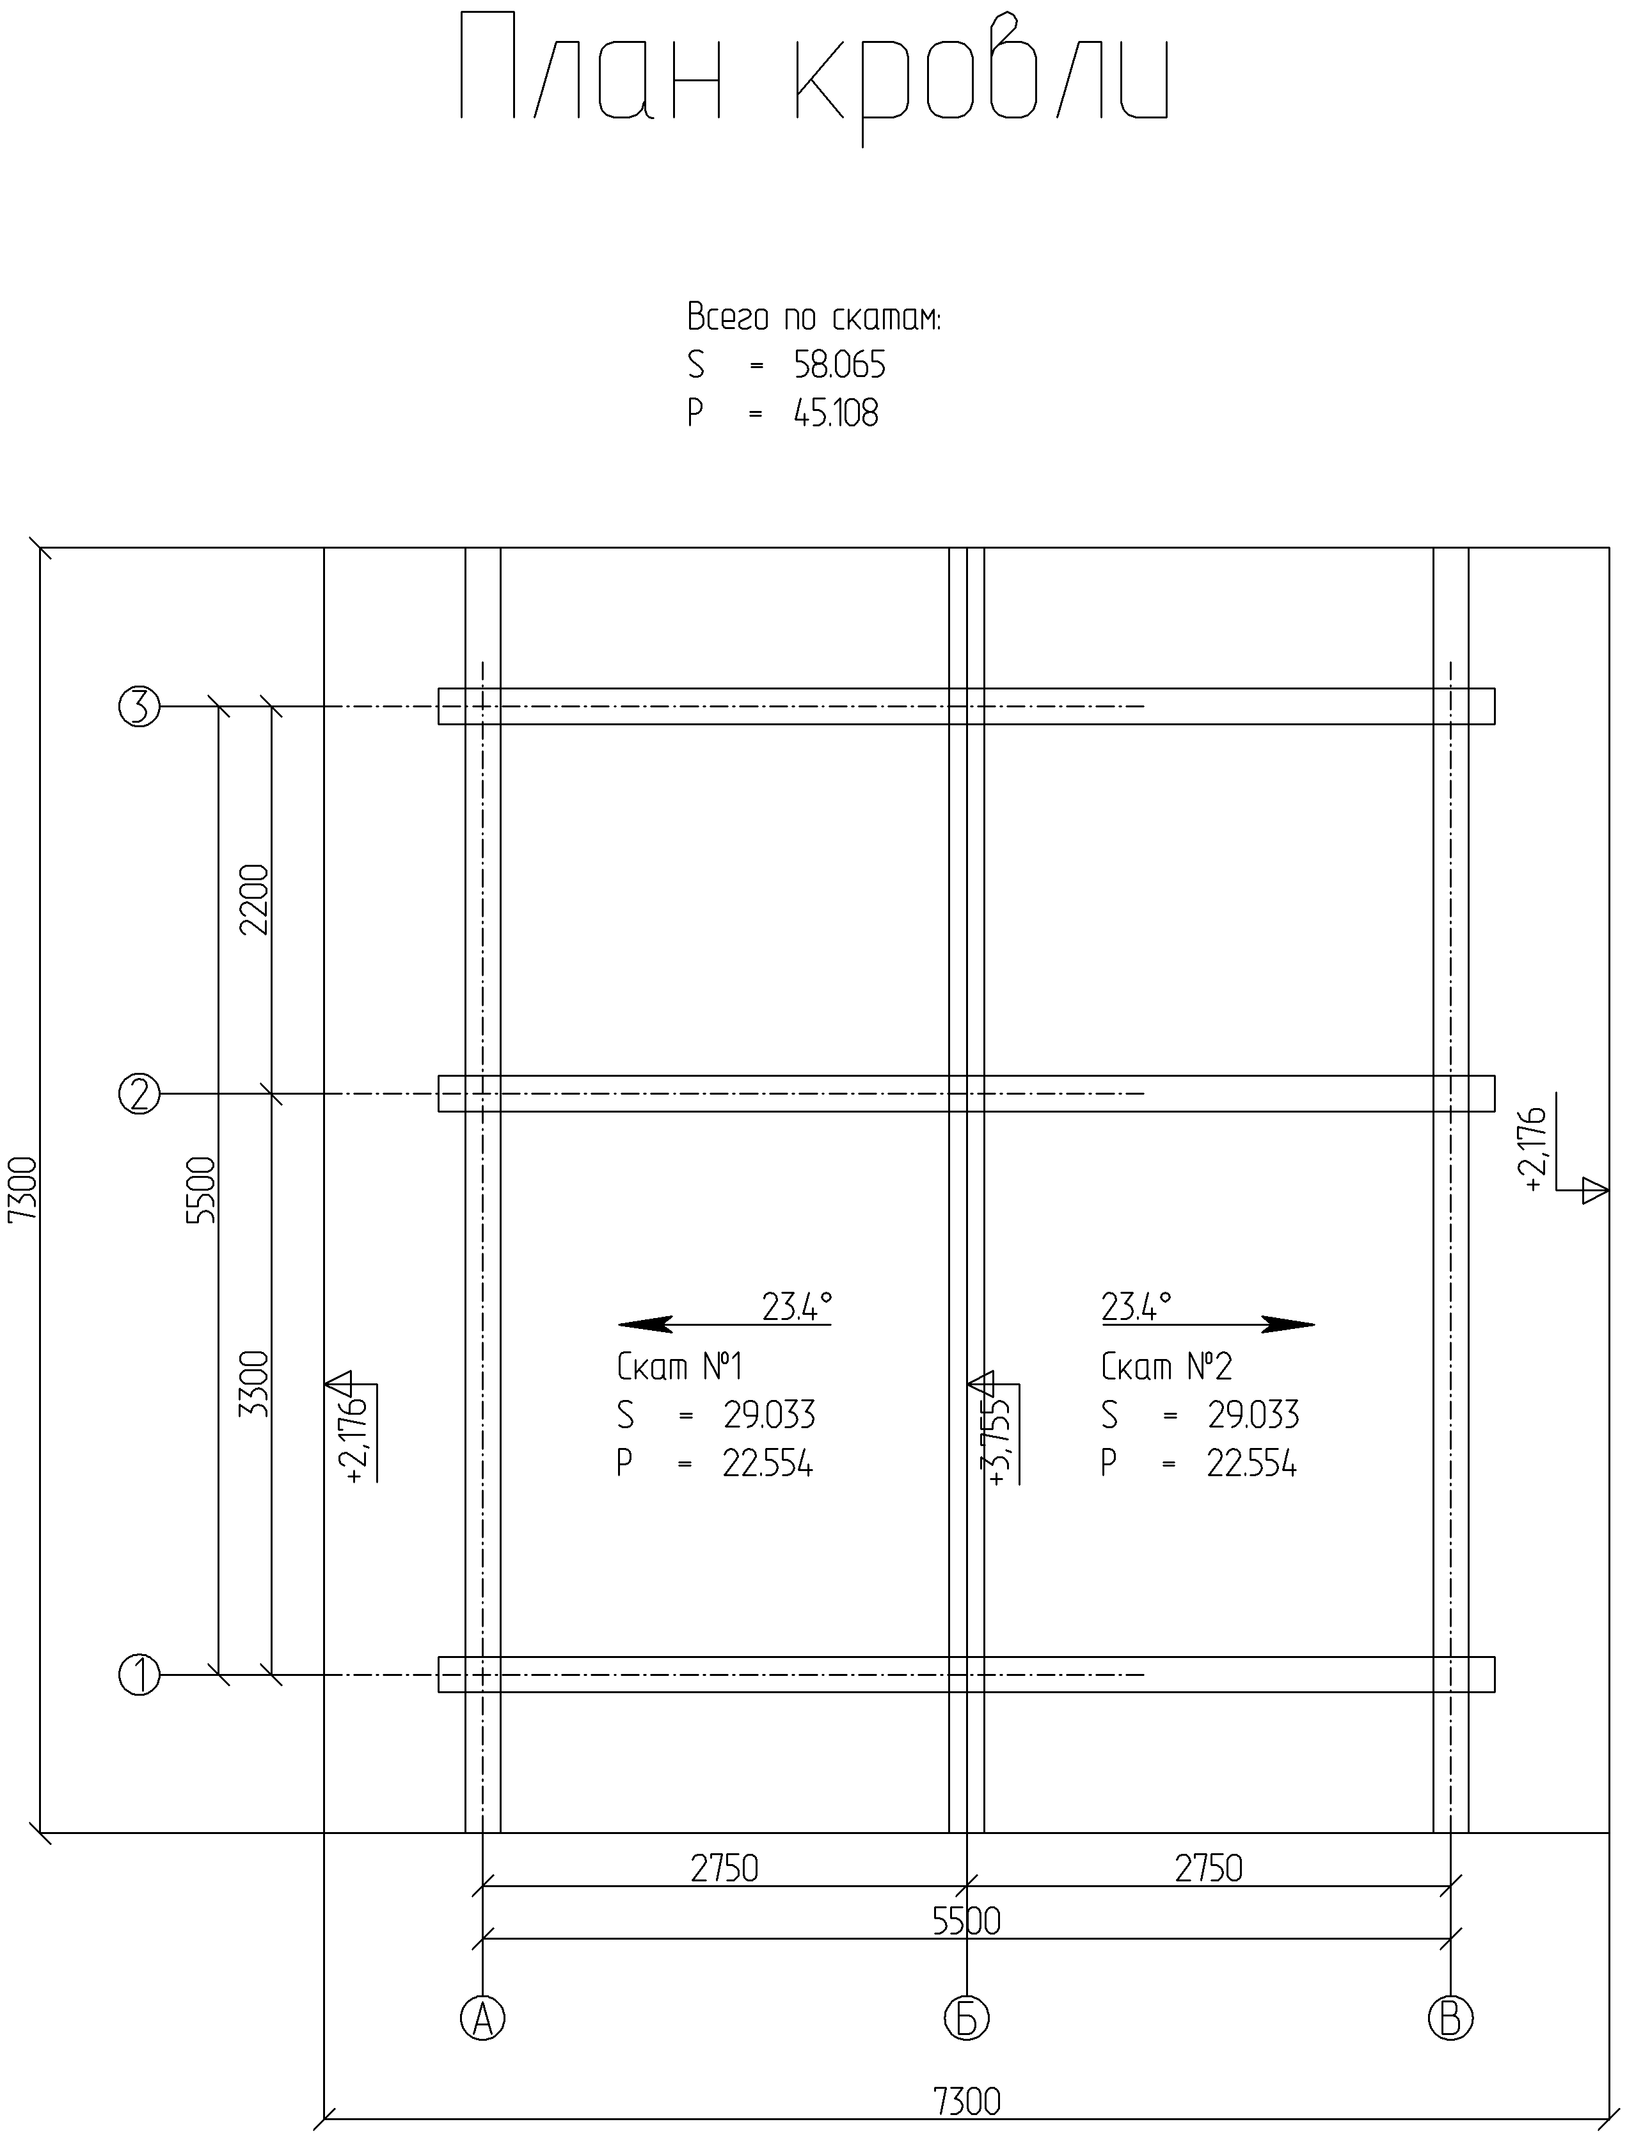  Изм. | Кол.
Изм. | Кол. уч. | Лист | № док. | Подпись | Дата
Разработал |  | В.С. Сергеев |  |  |  | 12-10032025 Макке Николай | Стадия | Лист | Листов
 |  |  |  |  |  | 12-10032025 Макке Николай |  | 7
 |  |  |  |  |  | План кровли

 |  |  |  |  |  | 12-10032025 Макке Николай - АС
 |  |  |  | 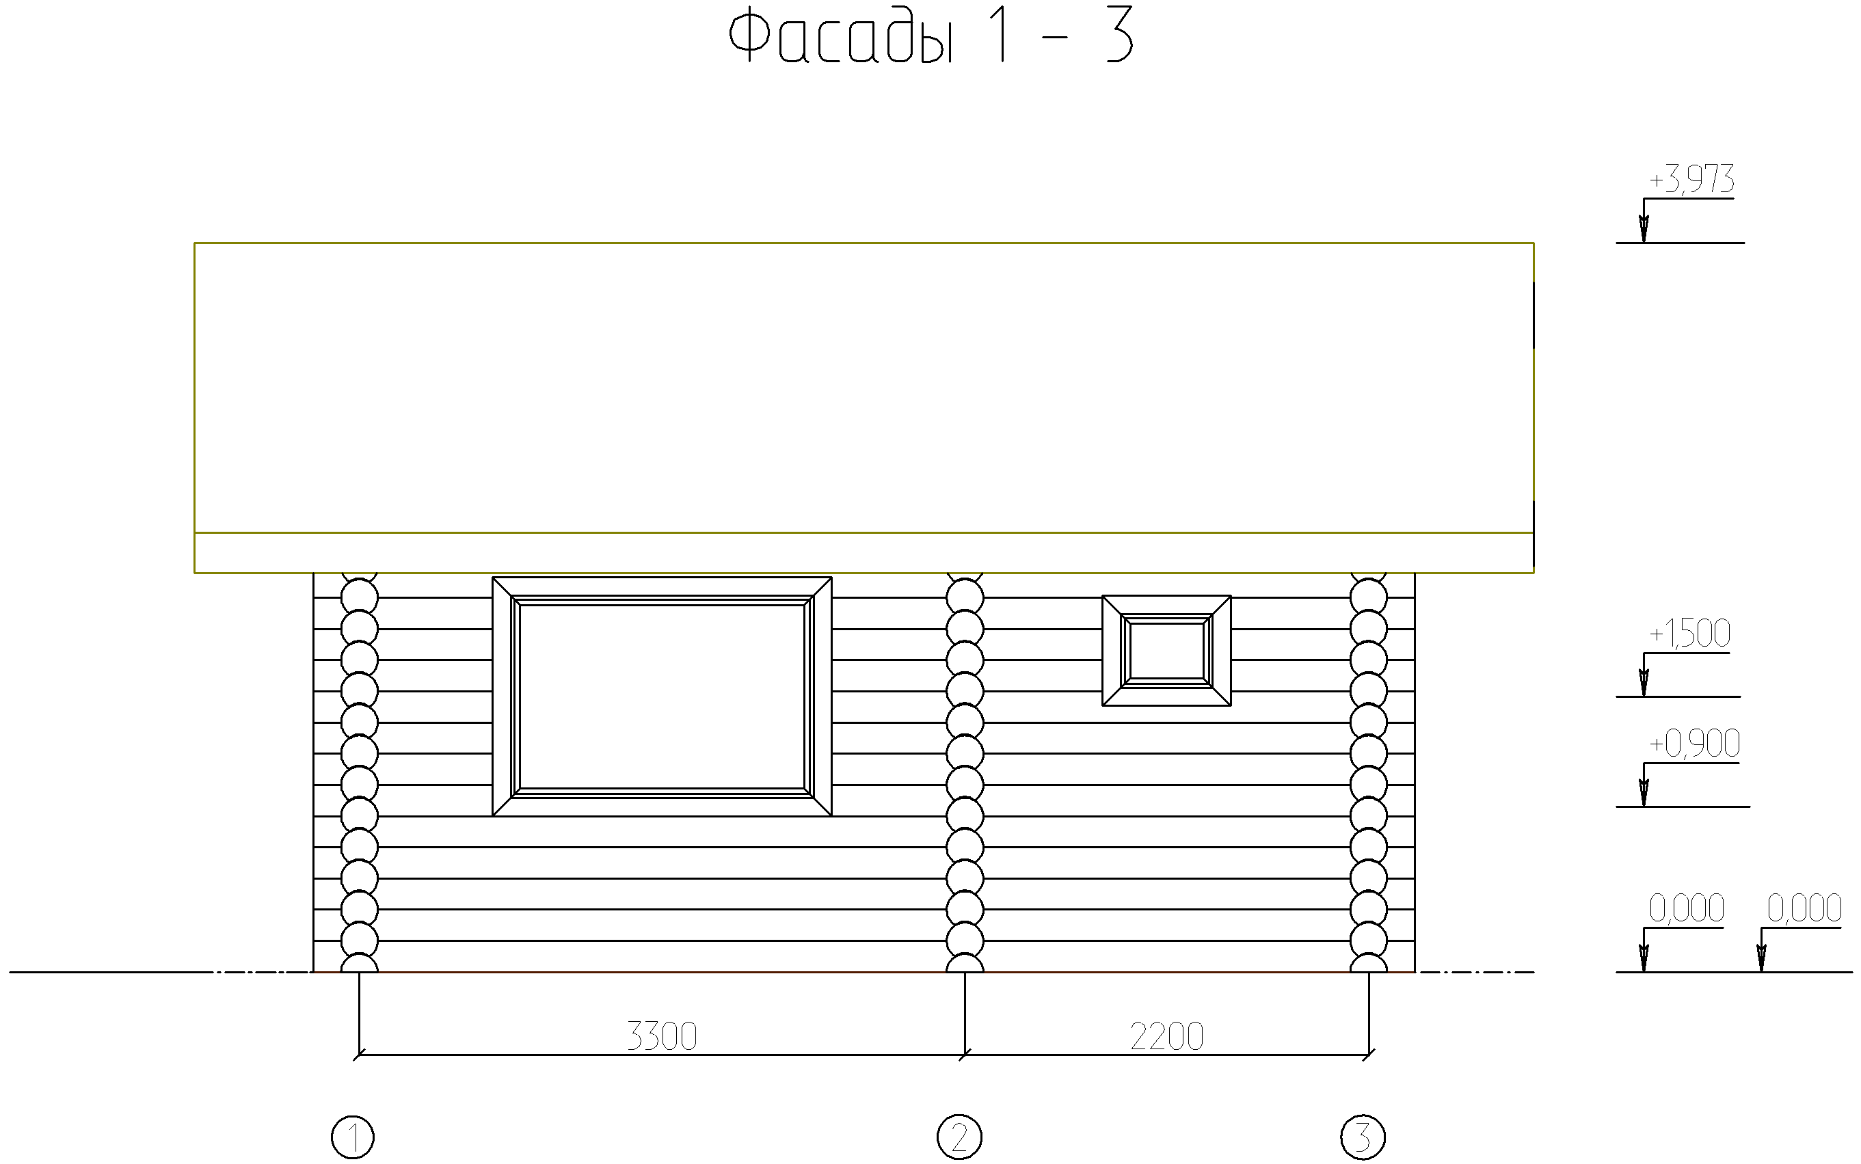  Изм. | Кол.
Изм. | Кол. уч. | Лист | № док. | Подпись | Дата
Разработал |  | В.С. Сергеев |  |  |  | 12-10032025 Макке Николай | Стадия | Лист | Листов
 |  |  |  |  |  | 12-10032025 Макке Николай |  | 8
 |  |  |  |  |  | Фасады 1 - 3

 |  |  |  |  |  | 12-10032025 Макке Николай - АС
 |  |  |  | 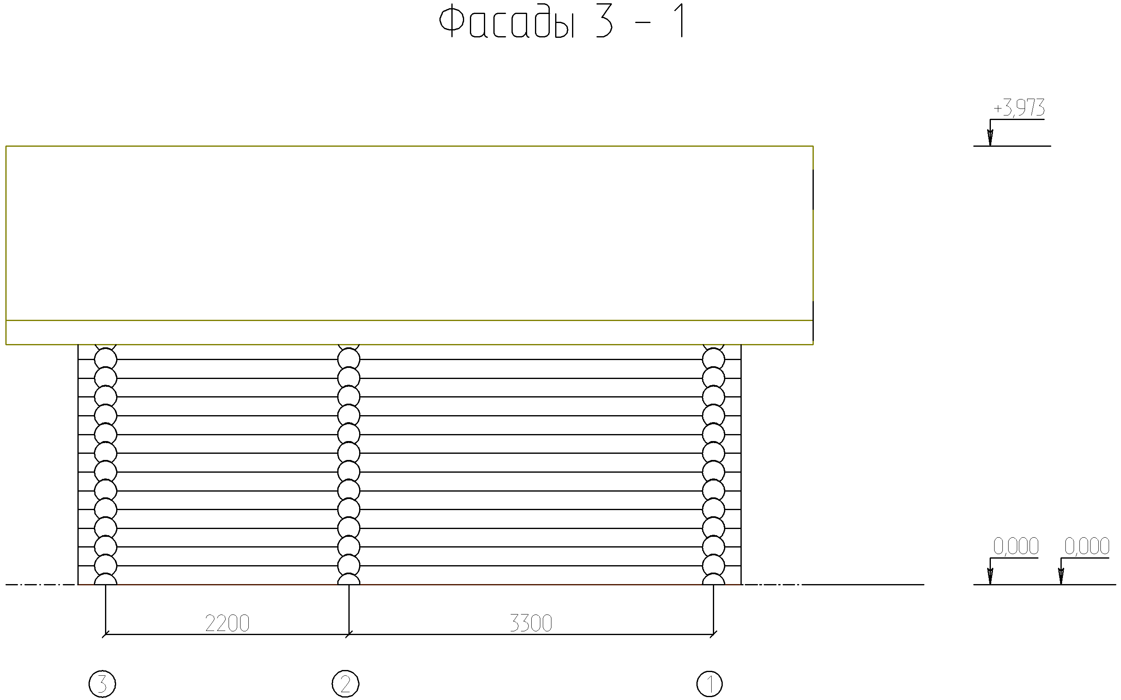  Изм. | Кол.
Изм. | Кол. уч. | Лист | № док. | Подпись | Дата
Разработал |  | В.С. Сергеев |  |  |  | 12-10032025 Макке Николай | Стадия | Лист | Листов
 |  |  |  |  |  | 12-10032025 Макке Николай |  | 9
 |  |  |  |  |  | Фасады 3 - 1

 |  |  |  |  |  | 12-10032025 Макке Николай - АС
 |  |  |  | 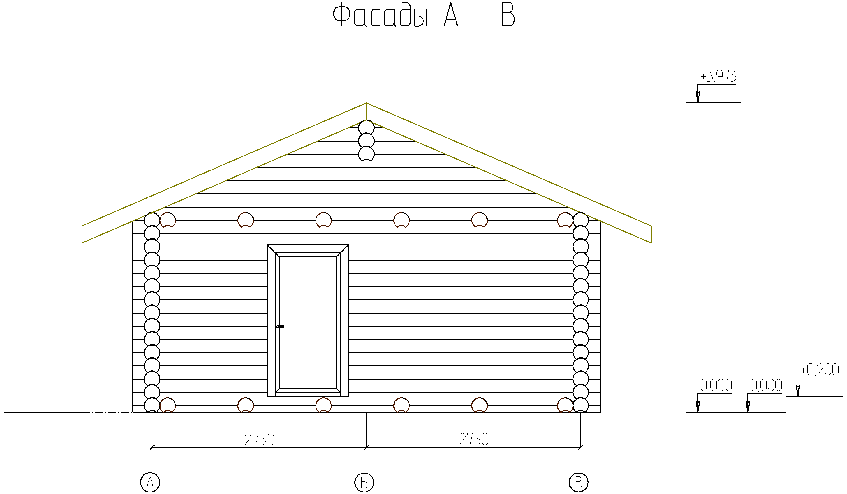  Изм. | Кол.
Изм. | Кол. уч. | Лист | № док. | Подпись | Дата
Разработал |  | В.С. Сергеев |  |  |  | 12-10032025 Макке Николай | Стадия | Лист | Листов
 |  |  |  |  |  | 12-10032025 Макке Николай |  | 10
 |  |  |  |  |  | Фасады А - В

 |  |  |  |  |  | 12-10032025 Макке Николай - АС
 |  |  |  | 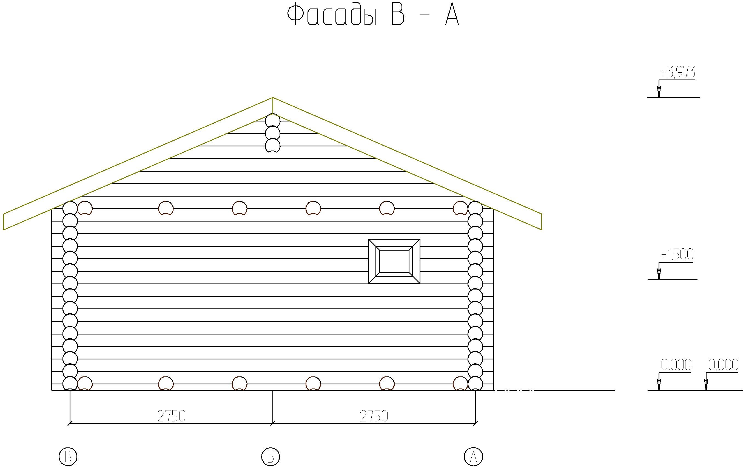  Изм. | Кол.
Изм. | Кол. уч. | Лист | № док. | Подпись | Дата
Разработал |  | В.С. Сергеев |  |  |  | 12-10032025 Макке Николай | Стадия | Лист | Листов
 |  |  |  |  |  | 12-10032025 Макке Николай |  | 11
 |  |  |  |  |  | Фасады В - А

